EKONOMSKA ŠOLA  NOVO MESTO | VAJA V PHOTOSHOPU | Medijsko oblikovanje

vaja 92 – preverjanje znanja

Odpri TEK S KUŽKOM 01.JPG (MAPA: Delavnica Photoshop)

NAREDI:

1.Lepo odstrani psa.
2.Zmanjšaj in premakni sprehajalko v ozadje

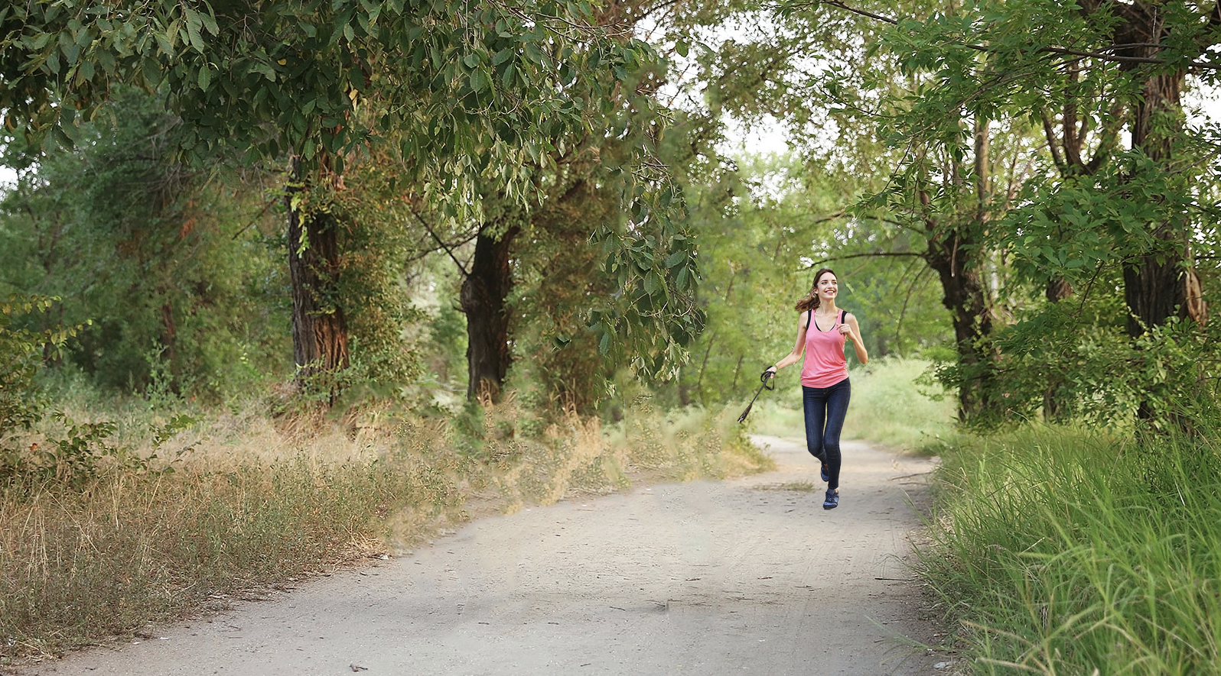

3. kloniraj drevo iz desne strani na levo stran spodaj
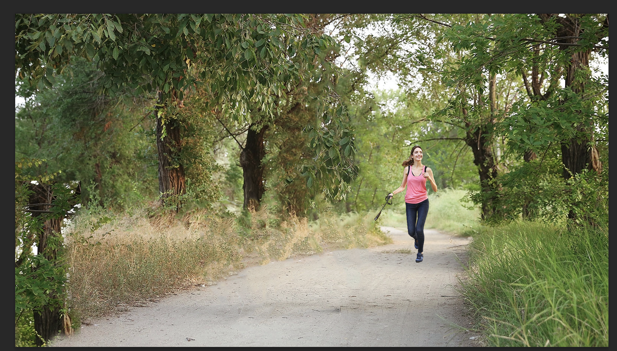

3. odpri šnavcerj.jpg (MAPA: Delavnica Photoshop), ter ga obreži, prilepi, premakni, obrni
Sprehajalko tudi obrni, da ima povodec v levi roki

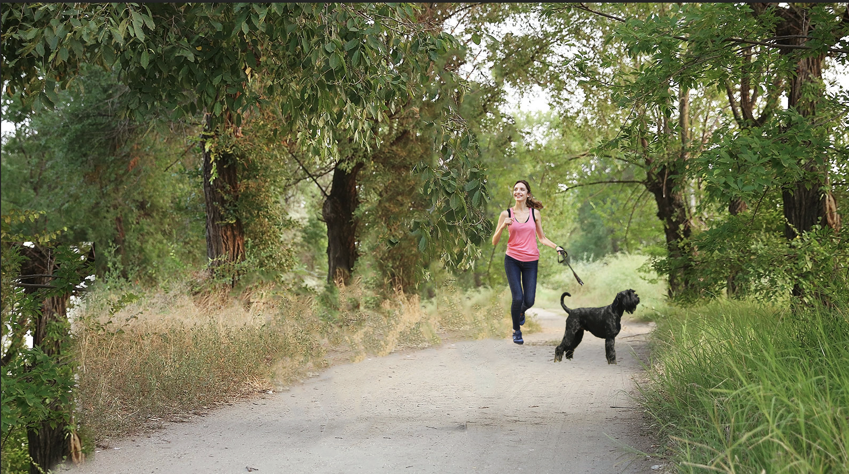

4.v pomočjo pappet warp naredi tako, da bo povedec zaukrivljen.

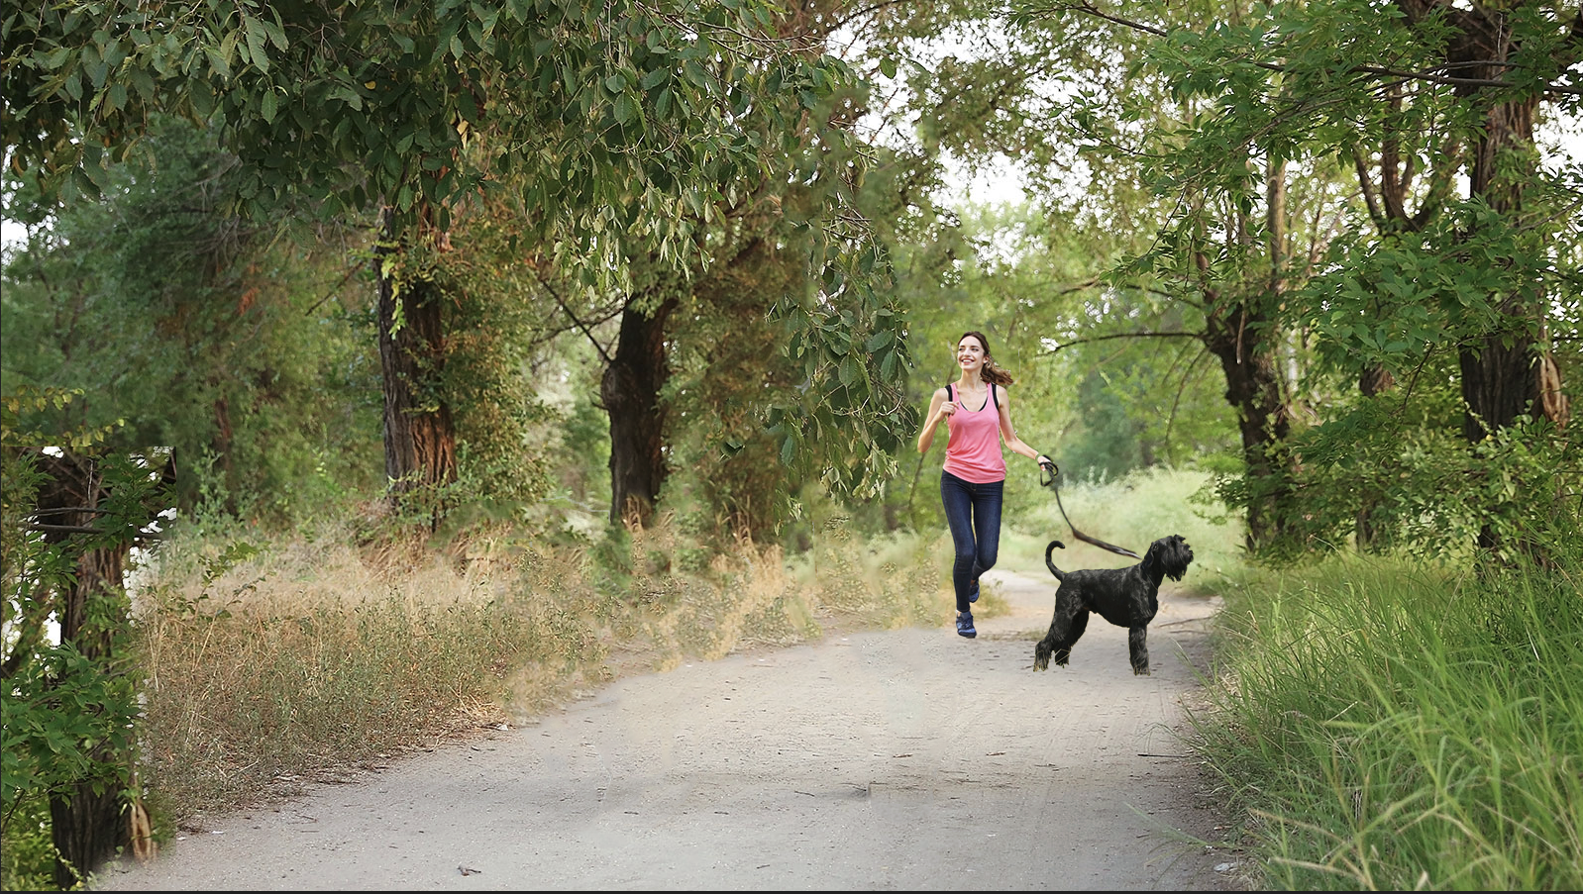

5. naredi tako da bo slika zamegljena, razen sprehajalka in pes
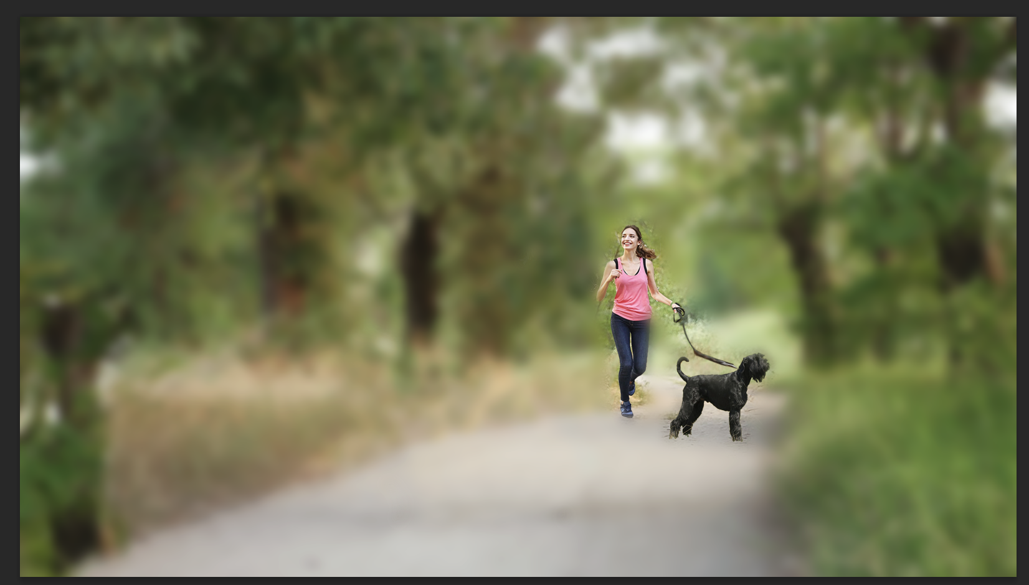

6.
Dodaj napis Sprehod, v rdeči barvi, modro uokvirjen, osenčen

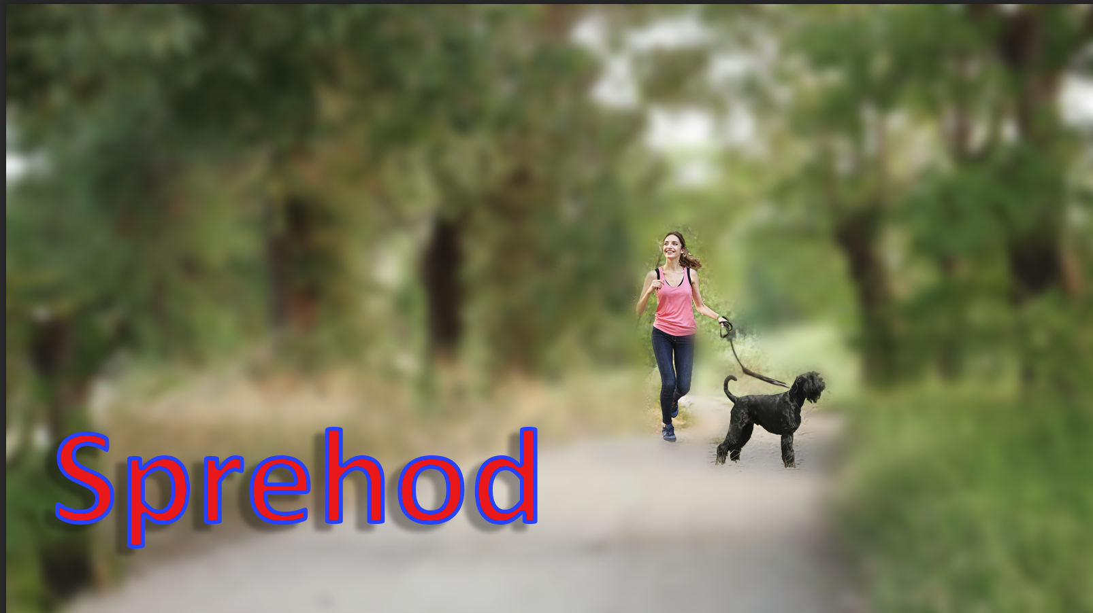

6. Odpri DREVO (MAPA: Delavnica Photoshop) in ga označi (s čarobno palico), kopiraj, prilepi in ukrivi, kot je na sliki.

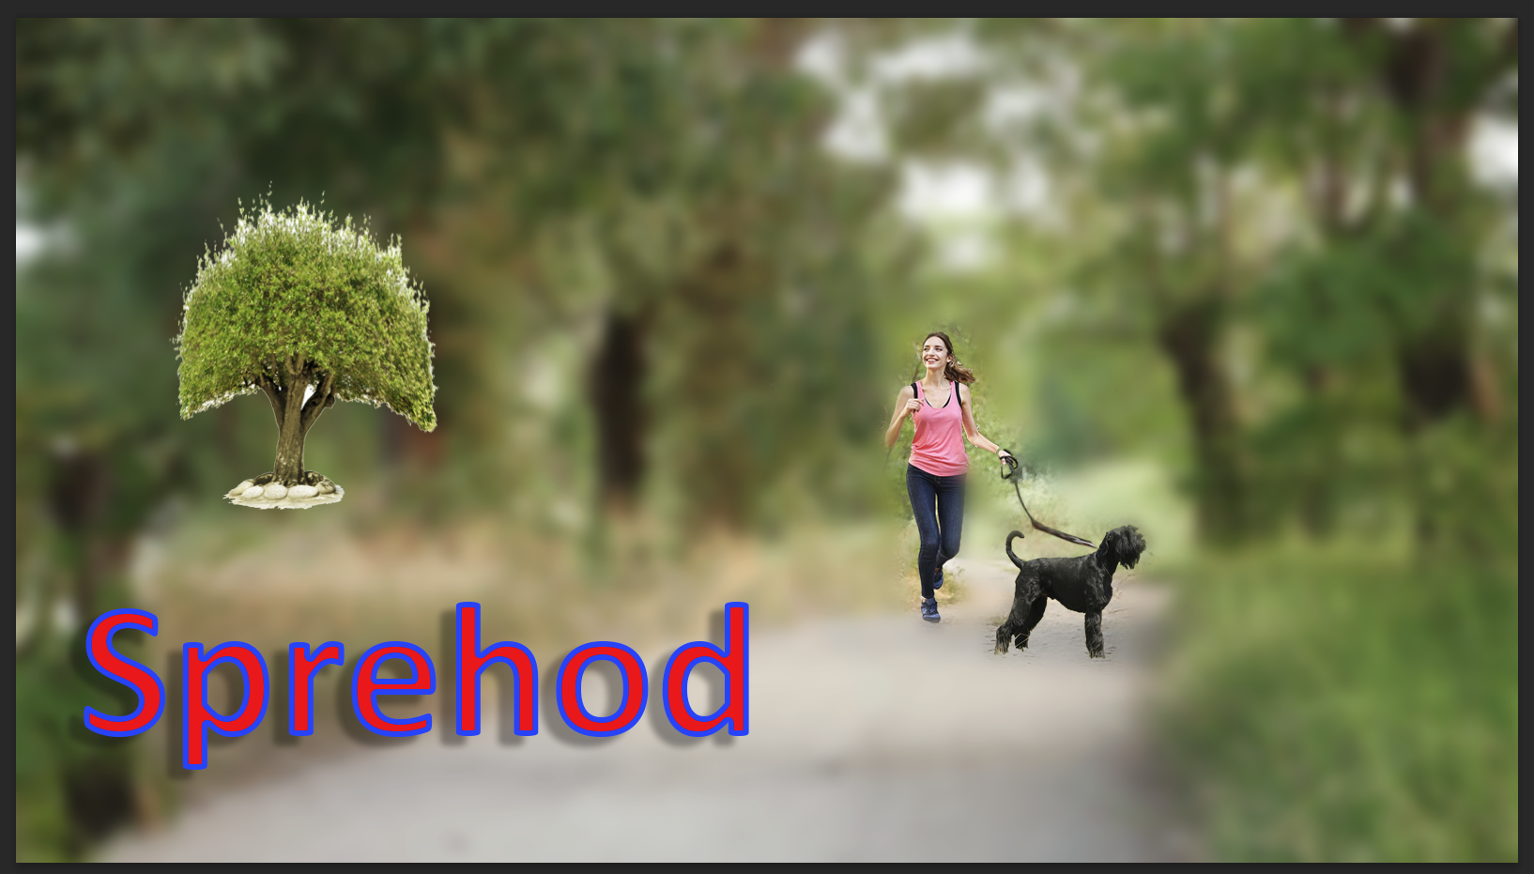

7. Celotno sliko prekopiraj na nov prazen list A4. Prej združi leyerje.

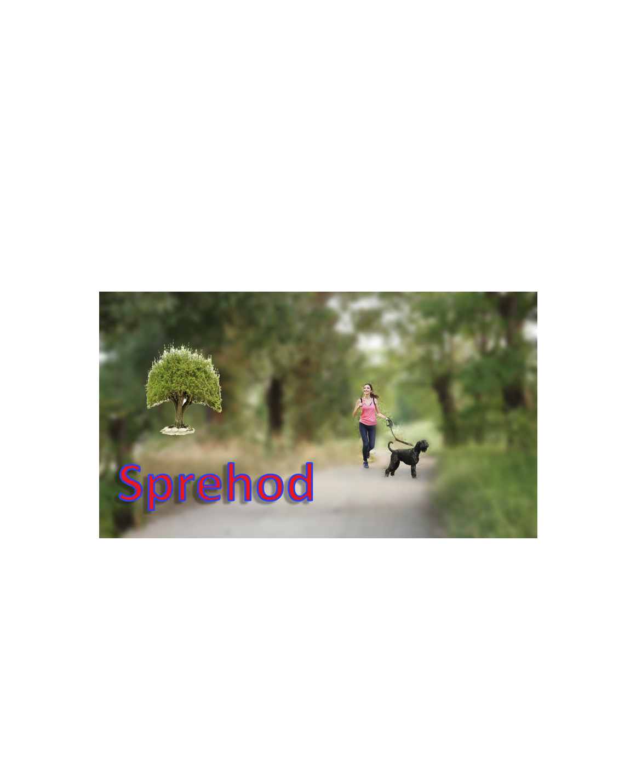

8. s pomočjo pen tool naredi dva preliva
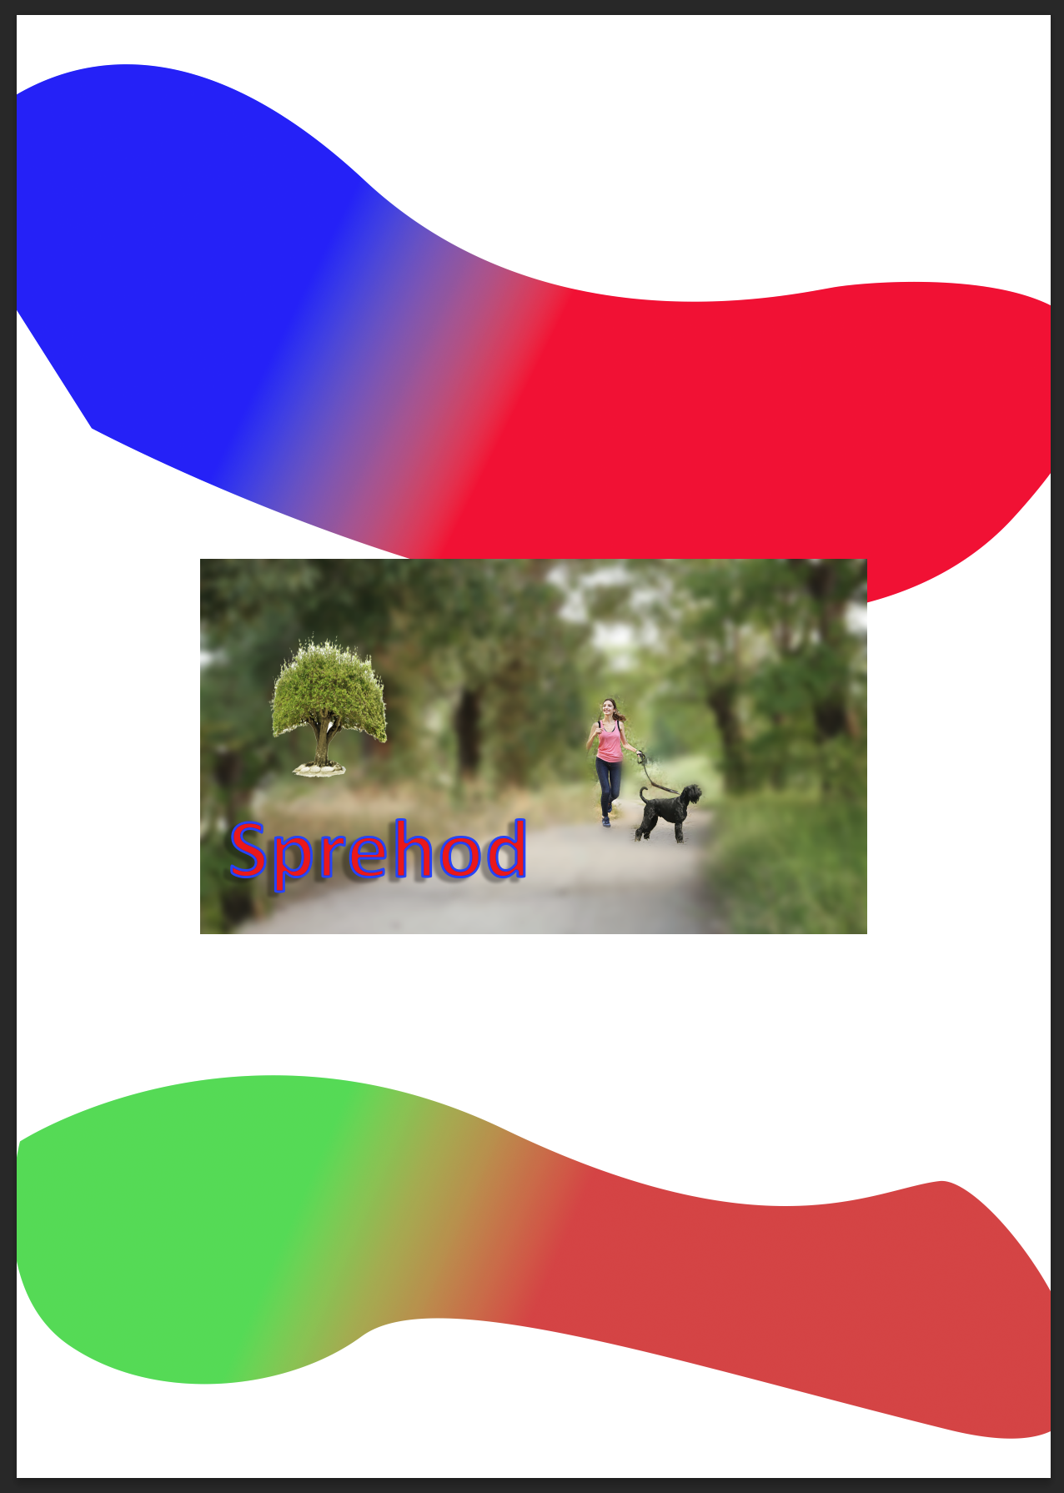

SHRANI – PRIIMEK-OCENJEVANJE.PSD IN ODDAJ V SPLETNO UČILNICO.

